Overal gedetailleerd geluid
De nieuwe IE 300 in-ear hoofdtelefoons van Sennheiser zijn ontwikkeld voor een HiFi luisterervaring, overal waar je bent
Het zit 'm in de details: Sennheisers nieuwe IE 300 in-ear oordopjes zijn zorgvuldig ontwikkeld voor een genuanceerd, natuurlijk geluid onderweg. De kwaliteit van HiFi, maar dan overal. Met een verfijnde versie van Sennheisers 7-mm XWB-transducer (Extra Wide Band) die een goed gebalanceerde geluidssignatuur en een uitstekende sonische nauwkeurigheid garandeert, combineert de nieuwe IE 300 superieur geluid met eersteklas design.
Gepassioneerde muziekliefhebbers willen een gedetailleerde highfidelity luisterervaring, niet alleen thuis, maar overal waar ze zijn. De nieuwe IE 300 van Sennheiser is voorzien van een verfijnde versie van de veelgeprezen Sennheiser 7-mm XWB-transducer (Extra Wide Band), ontwikkeld in het Duitse hoofdkantoor. De transducer zorgt voor een superieure geluidskwaliteit met een goed gebalanceerde geluidssignatuur en een uitstekende sonische nauwkeurigheid.
Elk onderdeel is zorgvuldig afgestemd om de luisterervaring te verfijnen. Zo is er onder andere een geoptimaliseerd membraanfolie die natuurlijke resonanties en de totale harmonische vervorming minimaliseert (THD < 0,08% bij 1 kHz, 94 dB) opgenomen, net als een transducer back volume die is ontwikkeld om reflectie binnen de behuizing te minimaliseren en een resonatorkamer die maskerende resonanties in de gehoorgang verwijdert voor meer verfijnde en gedetailleerde treble. Met een frequentierespons van 6 Hz-20 kHz levert de IE 300 heldere hoge frequenties met een subtiele en warme muzikaliteit die vocals intiemer laat klinken.
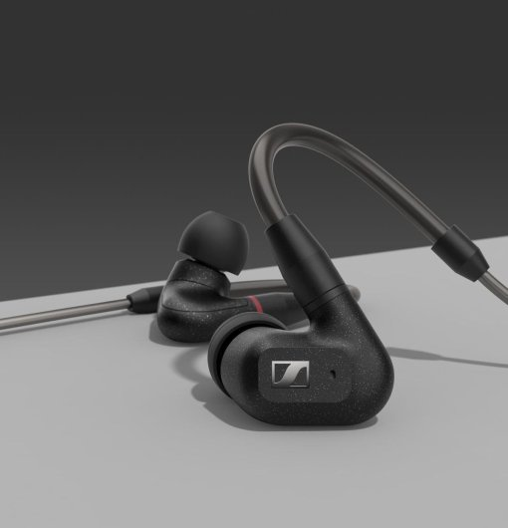
De nieuwe IE 300 is voorzien van een verfijnde versie van Sennheisers veelgeprezen 7-mm XWB-transducer (Extra Wide Band) voor een superieure geluidskwaliteit

“Als muziek je passie is, telt elk detail. Daarom hebben we de IE 300 zorgvuldig ontworpen zodat luisteraars elke nuance in hun muziek kunnen horen”, zegt Jermo Köhnke, productmanager bij Sennheiser. “De IE 300 is ontwikkeld als muzikale compagnon voor onderweg, die – net als de apparatuur thuis – een superieure geluidservaring biedt, ongeacht je omgeving.”
Audioverhogend comfort
De IE 300 biedt uitzonderlijke duurzaamheid en comfort met een design dat is geïnspireerd door de wereld van professionele audio. De individueel instelbare flexibele oorhaakjes en ooradapters van silicone en memory foam in drie maten (S/M/L) zorgen voor een perfecte pasvorm en uitstekend draagcomfort voor lange luistersessies, maar biedt ook optimale geluidsisolatie zodat muziekliefhebbers ook in een drukke omgeving of onderweg ongestoord kunnen luisteren.
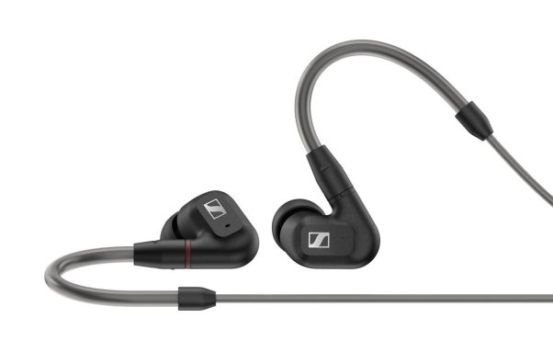
Het design van de IE 300 is geïnspireerd door de wereld van professionele audio

Jarenlang luisterplezier
De meegeleverde 3,5-mm kabel van de IE 300 is versterkt met para-aramide voor uitstekende stabiliteit, zelfs na duizenden keren buigen, en kan eenvoudig worden vervangen voor optimale flexibiliteit. Voor extra trekontlasting zit de hoogwaardige vergulde Fidelity+ MMCX-connector in een 4,8 mm brede holte in de behuizing. Daarnaast zijn er gebalanceerde kabels met 2,5-mm of 4,4-mm connectoren beschikbaar als optionele accessoires. Er wordt een hoogwaardig opbergdoosje meegeleverd om de oordopjes veilig en gemakkelijk overal mee naartoe te nemen.
De Sennheiser IE 300 is vanaf 19 januari verkrijgbaar voor € 299 (adviesprijs).

